六月份讀書會 會議記錄表
日期/時間 | 2022/06/14 21:30 | 地點 | 線上會議(google meet)
主持人 | 林修正 | 記錄 | 盧瑞森
與會成員 | 王鏑程(D.C Wang)、林修正(Andy Lynn)、王金燦(ctwang niu-teacher)、  王丞浩(Chen Hao Wang)、楊永欽(Yung-Chin YANG)、  章哲寰(Jerhuan Jang)、邱德威(北科大邱德威)、李偉俊(李偉俊)、  吳玉娟(北科大吳玉娟)、陳震宇(Chen-Yu Chen)、吳俊毅(吳俊毅)、  林韋呈(林韋呈)、來賓—明志科大李英正(Li James)、  來賓 (Jerry Chen)、來賓 (Steve Chen)、來賓 (wu470916)。  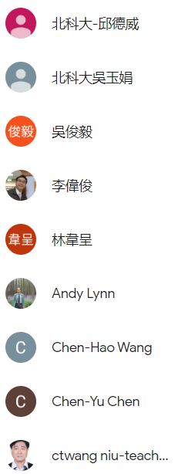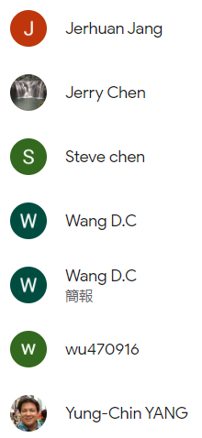
會議記錄
- ６月份讀書會圓滿結束，感謝天揚科技股份有限公司總經理王鏑程對永久電瓶經驗分享，感謝各位先進們的出席。
- 2022年７月讀書會主持人，將由 國立台灣科技大學 材料科學與工程系 王丞浩 教授擔任。
時間：待定。
主講者：待定。
主題：待定
歡迎各位先進踴躍參與。
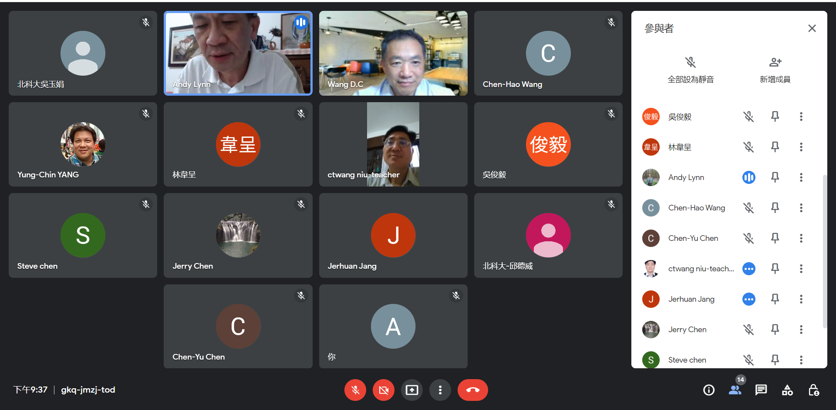
- 讀書會進行一景，D.C Wang為講者天揚科技股份有限公司總經理王鏑程。
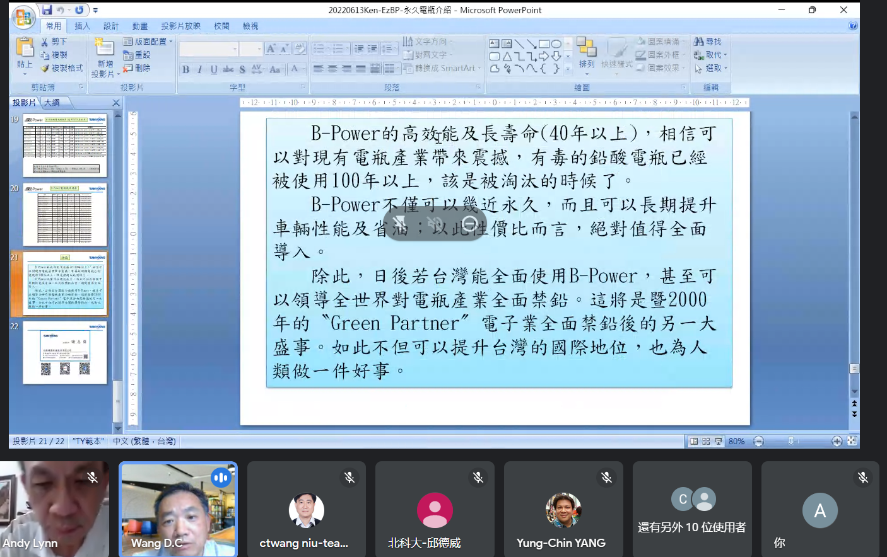
- 讀書會簡報進行一景

